ToDo-Applikation mit Git, GitHub und Docker
Name: Novak Jocic
Datum: 16. 09. 2026

1. Ziel der Arbeit
Das Ziel dieser Arbeit war es, eine vorhandene Node.js-ToDo-Applikation mit Git und GitHub zu verwalten und anschliessend mit Docker in einem Container zum Laufen zu bringen.
Dabei wurde das Projekt zuerst lokal eingerichtet und getestet. Danach wurde die Anwendung für Docker vorbereitet und in einem Docker-Container gestartet.

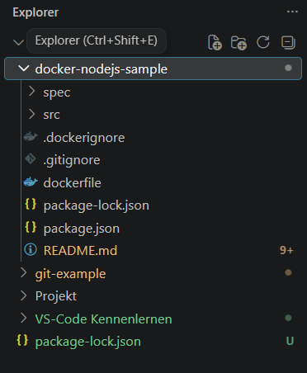
2. Repository klonen
Als erstes wurde das vorgegebene GitHub-Repository geforkt.
Danach wurde der eigene Fork auf den Computer geklont. Dafür wurde Git verwendet.
Das Projekt wurde anschliessend im Projektordner geöffnet und in Visual Studio Code bearbeitet.
Das Projekt enthielt unter anderem den Ordner src, den Ordner spec, die Datei package.json und weitere Dateien.

3. Node.js und npm
Für das Projekt wird Node.js verwendet.
Zuerst wurde überprüft, ob Node.js und npm funktionieren.
Danach wurden die benötigten Pakete installiert:
npm install
Die Installation wurde erfolgreich durchgeführt.
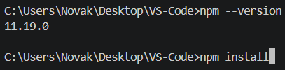

4. ToDo-Applikation testen
Nach der Installation wurde die Anwendung lokal gestartet:
npm run dev
Danach wurde die Anwendung im Browser über folgende Adresse geöffnet:
http://localhost:3000
Die ToDo-Applikation wurde erfolgreich angezeigt.
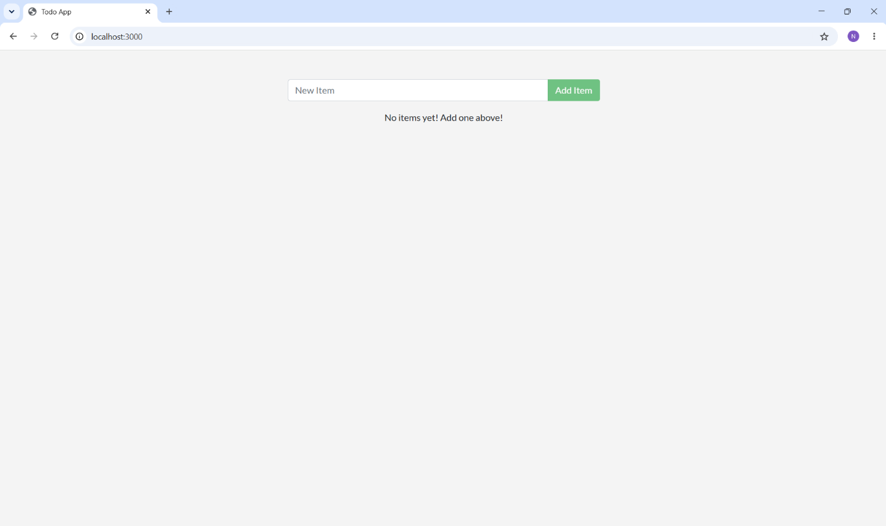
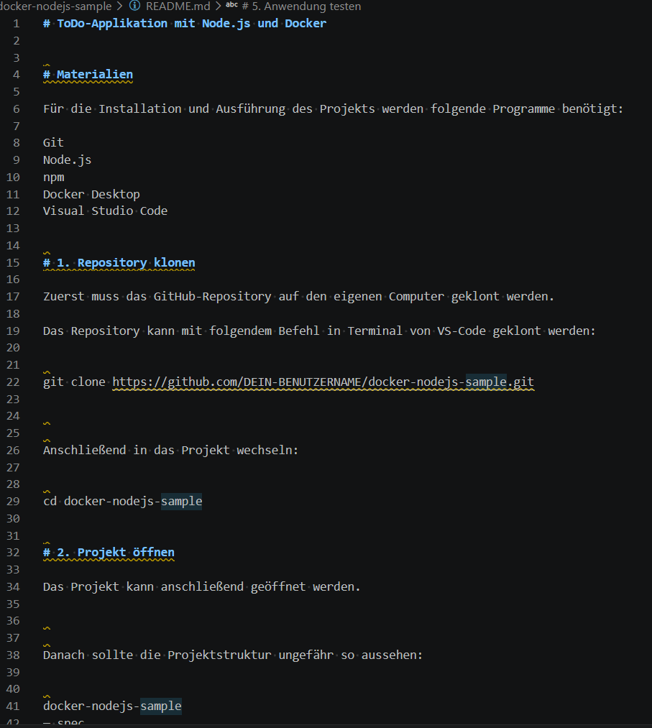

5. README.md
Im Projekt wurde die Datei README.md bearbeitet.
Darin wurden die wichtigsten Schritte für die Installation und das Starten der Anwendung beschrieben.
Die Datei wurde in Markdown geschrieben.

6. Docker vorbereiten
Als nächstes wurde das Projekt für Docker vorbereitet.
Zuerst wurde überprüft, ob Docker und Docker Compose installiert sind.
Danach wurden die benötigten Docker-Dateien erstellt:
- Dockerfile
- .dockerignore
In der Dockerfile wurde festgelegt, welches Node.js-Image verwendet wird, in welchem Ordner die Anwendung liegt und wie die Anwendung gestartet wird.
In der .dockerignore wurde festgelegt, welche Dateien nicht in das Docker-Image übernommen werden sollen.

7. Docker Image erstellen
Nachdem die Docker-Dateien erstellt wurden, wurde das Docker-Image erstellt.
Dafür wurde folgender Befehl verwendet:
docker build -t todo-app .
Das Image wurde erfolgreich erstellt.
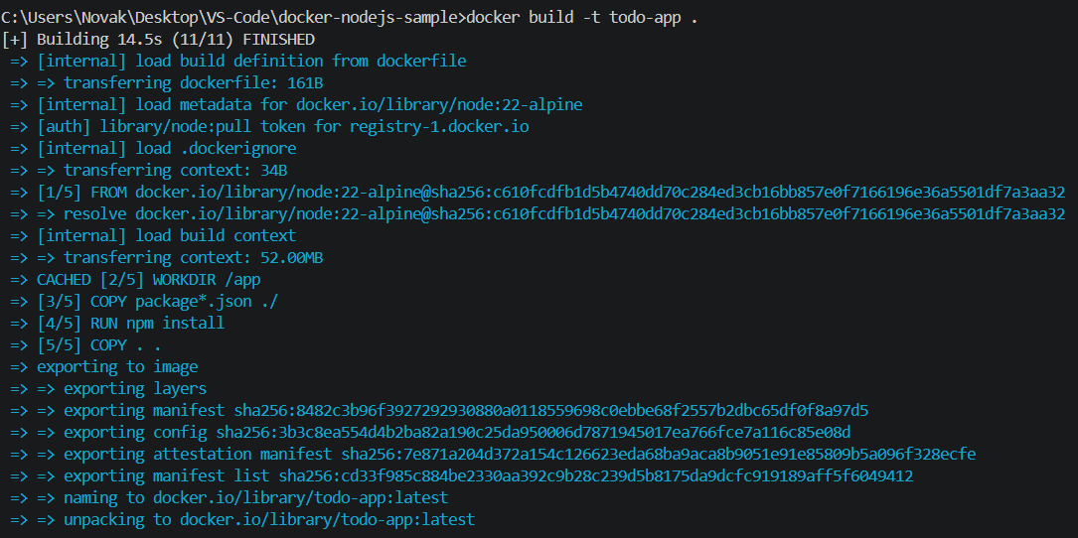

8. Docker Container starten
Danach wurde aus dem Docker-Image ein Container gestartet:
docker run -p 3000:3000 todo-app
Der Port 3000 des Containers wurde dabei mit dem Port 3000 des Computers verbunden.
Danach wurde die Anwendung wieder im Browser geöffnet:
http://localhost:3000
Die ToDo-Applikation lief nun erfolgreich im Docker-Container.
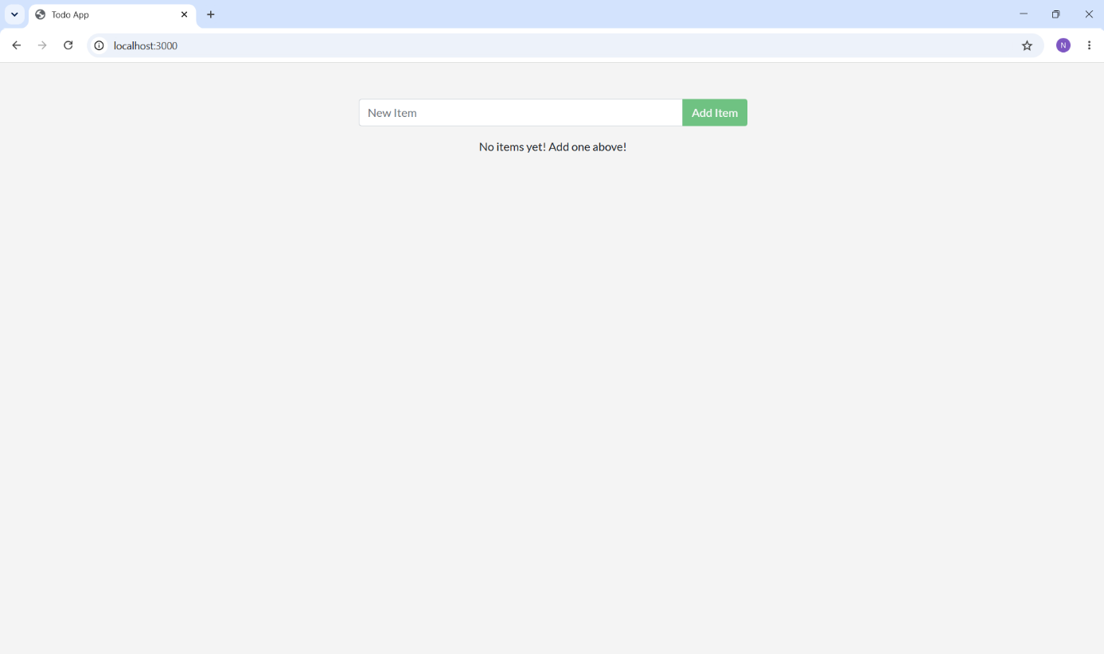

9. Git verwenden
Nachdem die Änderungen fertig waren, wurde zuerst mit
git status
überprüft, welche Dateien geändert oder neu erstellt wurden.
Dabei wurden die geänderte README.md sowie die neuen Docker-Dateien angezeigt.
Danach wurden die Änderungen hinzugefügt:
git add .
Anschliessend wurde ein Commit erstellt:
git commit -m "Docker hinzufügen"
Zum Schluss wurden die Änderungen mit
git push
auf GitHub hochgeladen.
